Cvičení č. 4 – Interaktivní/ dynamická mapy

– Portál veřejné správy České republiky – Geoportál

ÚKOLY:
- naučit se pracovat a využívat interaktivní mapy mapového serveru Geoportál , http://geoportal.env.cz/mapmaker/cenia/portal/
- seznámit se přes nápovědu s prací na mapovém serveru
- Pro vybraný region (a pomocí printsceen uložte do protokolu)
- Zobrazit mapu:
  - topografickou mapu
  - znečišťovatelů ovzduší emisemi + zjistit hodnoty emisí jednotlivých znečišťovatelů a jejich rozmístění v lokalitě
  - 2. voj.mapování ( nutno označit Morava nebo Čechy)
- Protokol bude obsahovat:
  - titulní stranu viz. vzor Metody v geografii
  - zadání cvičení ( komplet)
  - řešení a postup práce, základní body potřebné k tomu, abyste sami práci zvládli
  - 3 * obraz vytvořených map, stačí pouze ve formě „Print screen“
  - Uložit pod příjmením a číslem protokolu na IS, odevzdávárna

Poznámky, ukázky

www adresa

Přílohy :obrázky s popisem viz níže.

Úvodní stránka:
„mapové služby“
Přehled tematických map
http://portal.gov.cz/wps/portal/_s.155/6966/place
Obr. 1. Úvodní strana
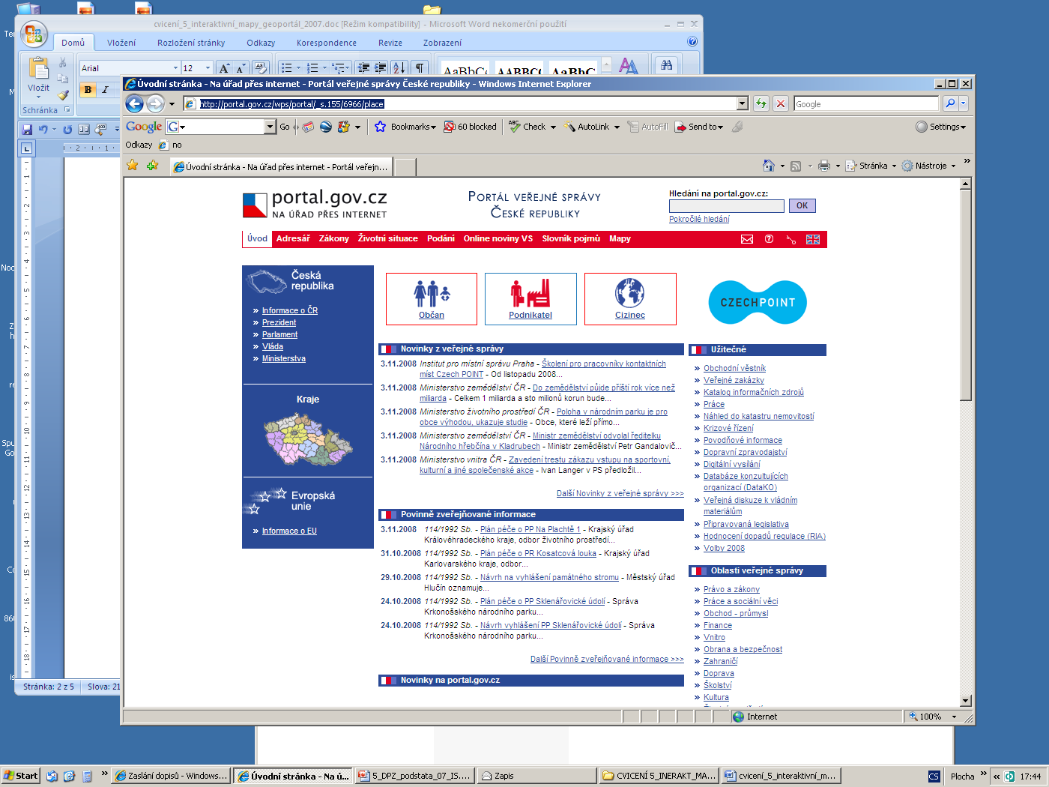

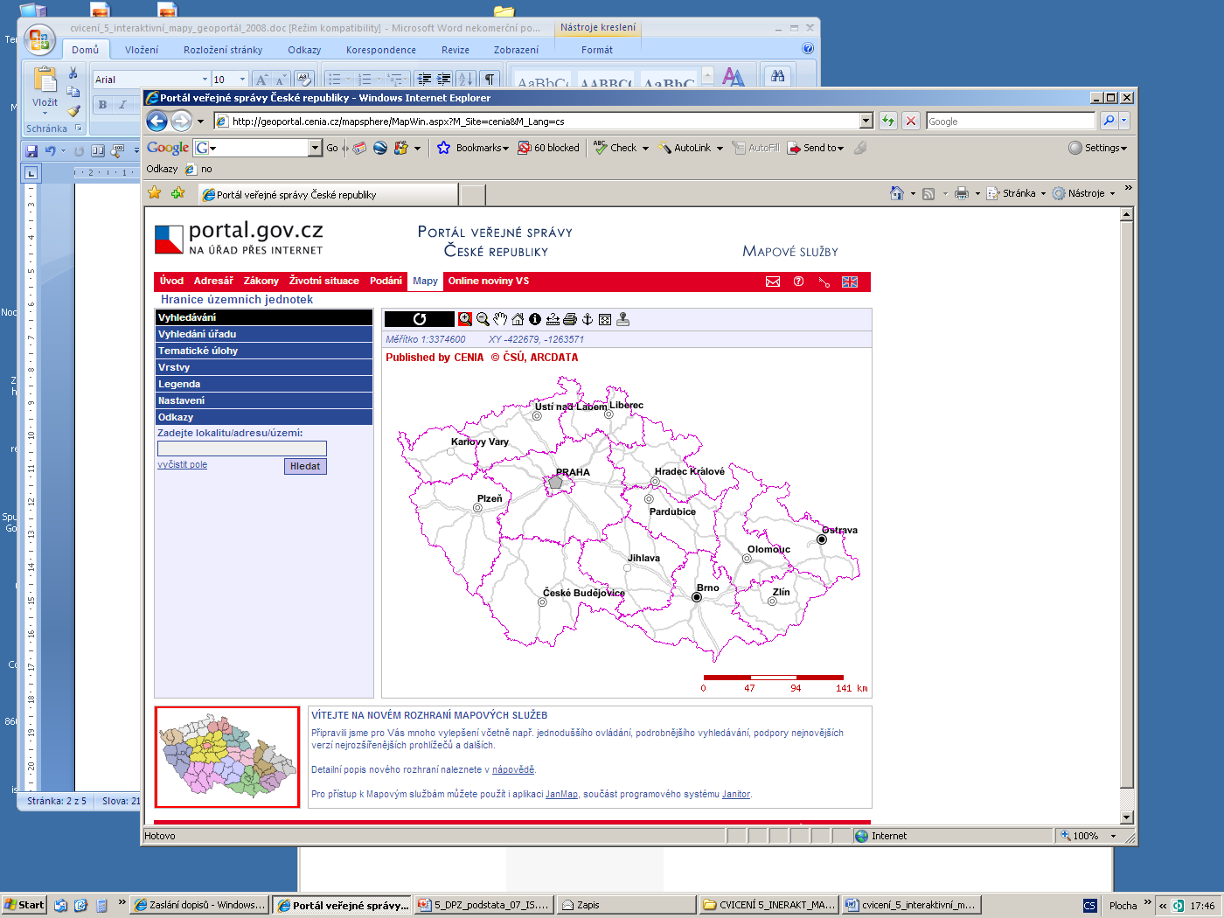

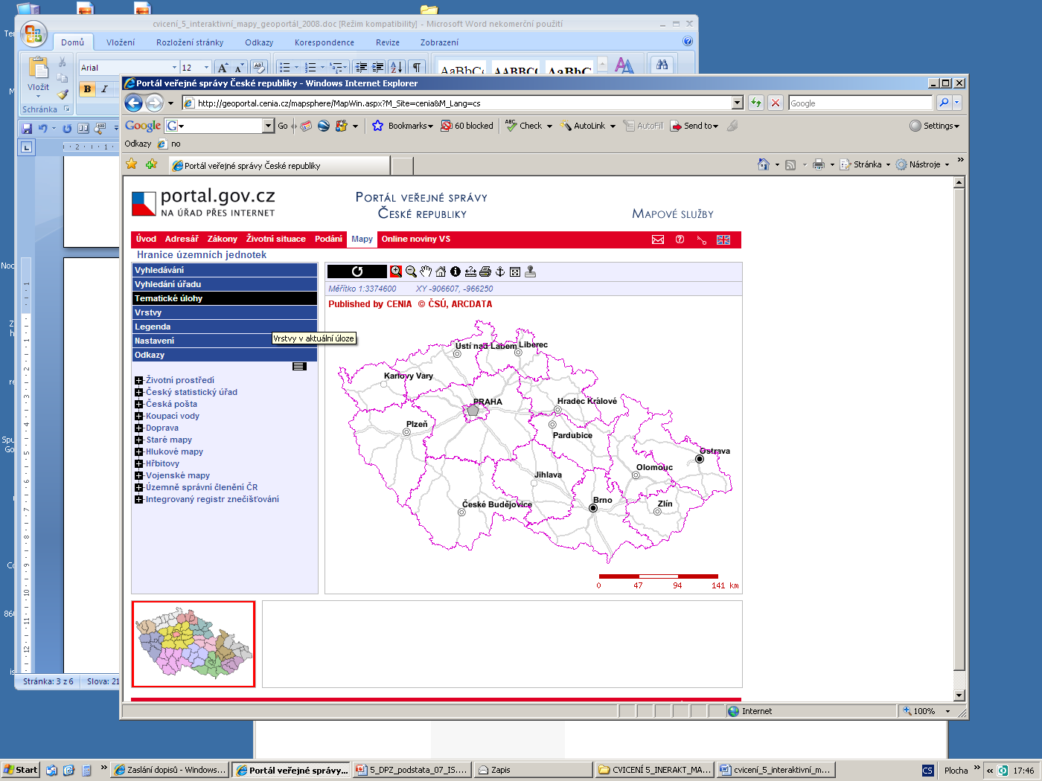

Obr. 2. Přehled tematických map - první strana, velikost mapového výřezu

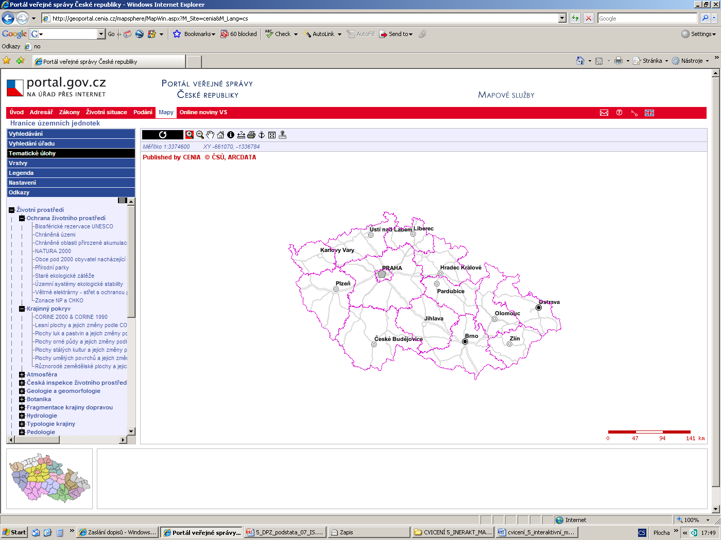
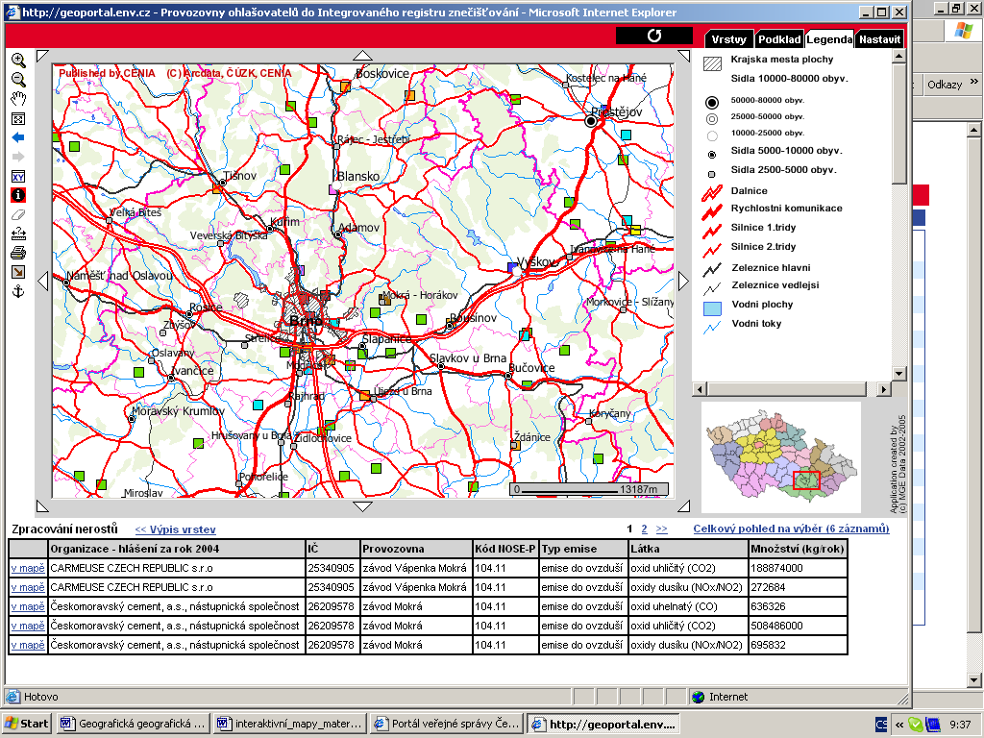
Údaje o znečišťovatelých z registru

Obr. 3. Znečišťovatelé ovzduší včetně složení a objemu emisí do ovzduší

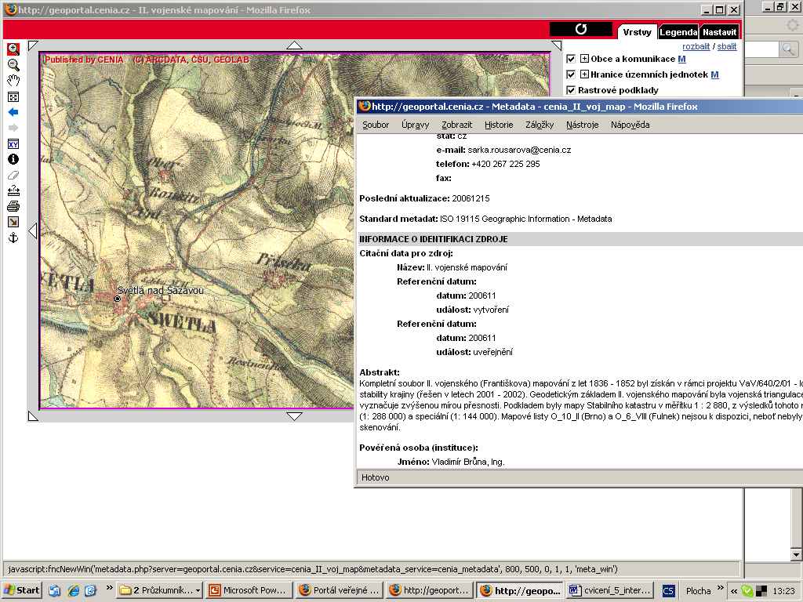
Obr. 4. Historické mapy 2. vojenského mapování s informacemi o datech. tzv. metadata s údaji o 2. voj. mapování Čech.

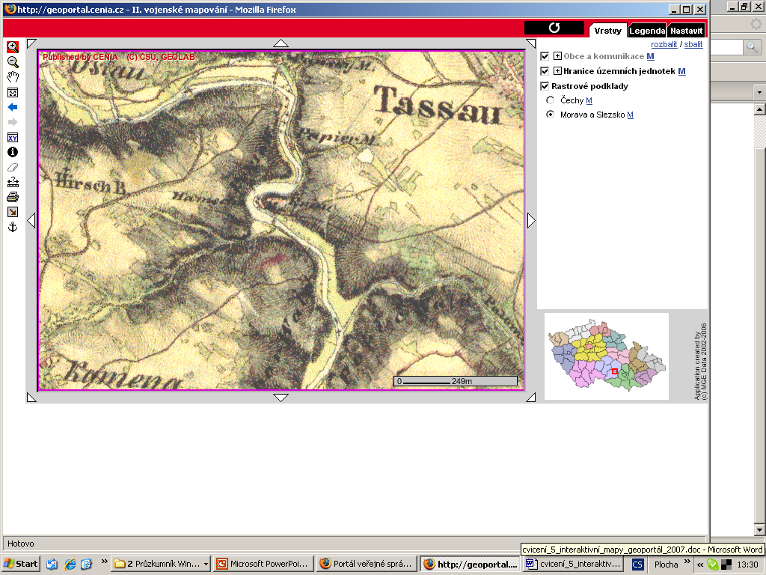
Obr. 5 . Detail, 2. voj mapování cca 1850, obec Tasov s údolím řeky Oslavy

